**Desarrollo de la actividad**

Para cada uno de los siguientes problemas identifique el problema a resolver, los datos de entrada, los procesos a realizarse sobre dichos datos, los datos de salida y los resultados esperados en la solución de los problemas planteados.

A continuación, se muestra cómo se realizó un ejercicio para que sirva a manera de ejemplo para el desarrollo de los problemas propuestos.

**Ejemplo 1:**

Hacer un algoritmo que permita el cálculo de un cuadrado y al final mostrar en la pantalla el valor del área de la figura geométrica.

**Solución:**

Datos

Entrada Identificadores

Lado del cuadrado Lado

Salida Área Área

|  |  |
| --- | --- |
| **ALGORITMO** Calcular Area;  **VAR**  **REAL** Lado;  **REAL** Area;  **INICIO**  **ESCRIBIR**("Por favor ingrese lado: ");  **LEER**( Lado );  Area <= Lado * Lado;  **ESCRIBIR**( "El Area es " area );  **FIN** |  |
|  |

**Ejemplo 2:**

Hacer un algoritmo que pregunte si se desea calcular el área de un cuadrado, de un triángulo o un de un círculo y, realizar el cálculo solicitado y mostrarlo en pantalla.

**Solución:**

Datos

Entrada Identificadores

Tipo de área a calcular Opción

Lado del cuadrado Lado

Base del triángulo Base

Altura del triángulo Altura

Radio del círculo Radio

Salida Área Área

|  |
| --- |
| **ALGORITMO** Calcular Areas;  **VAR**  **ENTERO** opcion;  **REAL** lado;  **REAL** base;  **REAL** altura;  **REAL** radio;  **REAL** area;  **INICIO**  **ESCRIBIR**("1 - Área del Cuadrado.  2 - Área del Triángulo. 3 - Área del Círculo. Digite la opción: ");  **LEER**( opcion );  **SI** (opcion = 1 )  **ESCRIBIR**("Escriba el lado del cuadrado ");  **LEER**( lado );  area = lado * lado;  **FINSI**  **SI** (opcion = 2 )  **ESCRIBIR**("Escriba la base del triángulo");  **LEER**( base );  **ESCRIBIR**("Escriba la altura del triángulo");  **LEER**( altura);  area = base * altura / 2;  **FINSI**  **SI** (opcion = 3 )  **ESCRIBIR**("Escriba el radio el círculo");  **LEER**( radio );  area = radio * radio * 3.141592;  **FINSI**    **ESCRIBIR**("El área calculada es: " area);  **FIN** |

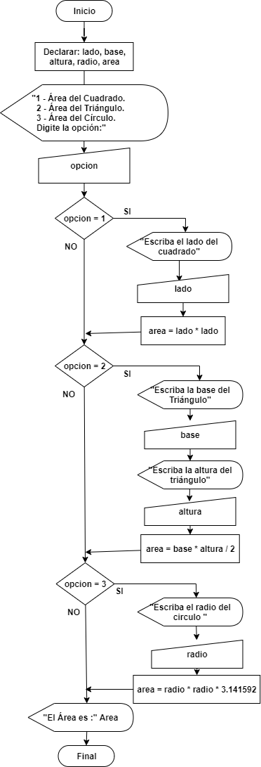

**Ejercicios a desarrollar**

1. Diseñe un algoritmo en pseudocódigo y diagrama de flujo que lea tres números y, si el primero es positivo calcule el producto de los otros dos, y en otro caso, calcule la suma y muestre el resultado en pantalla.
2. Diseñe un algoritmo en pseudocódigo y diagrama de flujo que lea tres números enteros y decida si uno de ellos coincide con la suma de los otros dos.
3. Diseñe un algoritmo que imprima y sume la serie de números múltiplos de 3 hasta 100, es decir, 3, 6, 9, 12, ... 99 (usar ciclos). Realizar la traza para las primeras cinco iteraciones.
4. Diseñe un algoritmo que presenta en pantalla todas las potencias enteras de 2 que sean menores o iguales que 100 (usar ciclos).
5. Diseñe un algoritmo que sume los números pares comprendidos entre 50 y 200, inclusive.
6. Una temperatura Celsius (centígrados) puede ser convertida a una temperatura equivalente Fahrenheit, de acuerdo con la siguiente fórmula:

$$F=\left(\frac{9}{5}\right)C + 32$$

Diseñe un algoritmo que lea la temperatura en grados Celsius y la escriba en Fahrenheit.

1. Diseñe un algoritmo que lea la hora de un día de notación de 24 horas y la respuesta en notación de 12 horas, por ejemplo, si la entrada es 13, la salida será 1 p.m.
2. Diseñe un algoritmo en pseudocódigo para crear un vector de cinco elementos de cadenas de caracteres, inicializa el vector con datos leídos por el teclado, copie los elementos del vector en otro vector, pero en orden inverso y, muéstrelo por la pantalla.
3. Diseñe un algoritmo que lea por el teclado las cinco notas obtenidas por un alumno (comprendidas entre 0 y 10). A continuación, debe mostrar todas las notas, la nota promedio, la nota más alta que ha sacado y la menor.
4. Diseñe el algoritmo correspondiente a un programa:

Cree una tabla bidimensional de longitud 3x4 y nómbrela “matriz”.

Cargue la tabla con valores numéricos enteros.

Sume todos los elementos de cada fila, visualizando los resultados en la pantalla.

Sume todos los elementos de cada columna y muestre los resultados en la pantalla.